الورد هوأحد أجمل الأزهار على الإطلاق، وهو رمز للرائحة الزكية والجمال. وللورد عدة ألوان تشمل البنفسجي والأحمر والأصفر والأبيض.
ولم يتمكن مزارعو الورد من إنتاج ورد أزرق اللون ولكنهم يزرعون أصنافًا خزامية اللون.
وبعض الورد مثل ورد الشاي وهجين ورد الشاي تعطي رائحة الشاي، أو الفاكهة، وبعضه الآخر له رائحة الورد العطرة، كما أن أصنافا أخرى لها رائحة ضعيفة.
ويعود أصل الورد إلى المناطق الواقعة شمال الكرة الأرضية فقط، وأُدخل فيما بعد إلى المناطق الأخرى من العالم.
والورد البري مثل ورد السياج أو الورد البرّي الحلو له أزهار فردية ويوجد بكل منها خمس بتلات فقط وتكوّن شجيرات كبيرة شوكية.

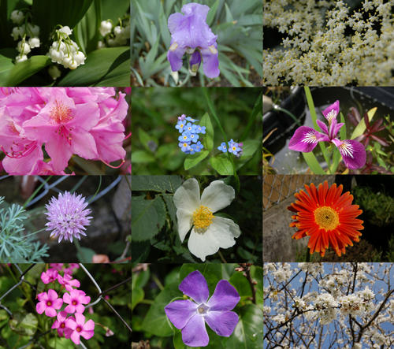
كيفية زراعـة الورد
تزرع الأصناف الجديدة تماما من الورد عن طريق البذرة، وتتكون البذور في المبيض نتيجة لنقل حبوب اللقاح من أحد الأصناف إلى المياسم في صنف آخر. وتطعم البادرات النامية بعد ذلك تطعيمًا برعميا على أصول ورد بري منتخب.
وهذا الورد البري يعرف كأصول تكسب الورد الجديد صفات جيدة مثل القوة. وجميع الورد المبيع بوساطة المشاتل ينتج بهذه الطريقة.
